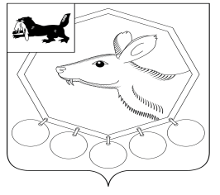
ДУМА
муниципального образования «Баяндаевский район»
Иркутской области

РЕШЕНИЕ
от 30 сентября 2014 года
Об утверждении структуры Думы МО «Баяндаевский район» шестого созыва

В целях более полной реализации полномочий Думы МО «Баяндаевский район», руководствуясь Федеральным законом от 06.10.2003 г. № 131-ФЗ «Об общих принципах организации местного самоуправления в Российской Федерации», Уставом МО «Баяндаевский район»,

ДУМА РЕШИЛА:

- Утвердить структуру Думы МО «Баяндаевский район» шестого созыва (прилагается)
- Настоящее решение подлежит опубликованию в районной газете «Заря» и в информационно - телекоммуникационной сети «Интернет».

Председатель Думы МО «Баяндаевский район»

В.И. Здышов

с. Баяндай
«30» сентября 2014 г. № 2/4

